一、每題3分，共75分 注意：(電一甲、電一乙要劃卡) (電一丙不要劃卡)

01.( )下列組合邏輯設計步驟何者正確(A)列出真值表、化簡輸出布林函數、畫出邏輯電路圖
(B) 化簡輸出布林函數、畫出邏輯電路圖、列出真值表(C) 畫出邏輯電路圖、列出真值表、化簡輸出布林函數
(D) 畫出邏輯電路圖、化簡輸出布林函數、列出真值表
02.( )(13)₁₀之BCD碼為 (A)1101(B)1011(C)00100011(D)00010011
03.( ) BCD碼是十進制的每個位元規定用二進制的 (A)3(B)4(C)5(D)不一定 個位元來表示
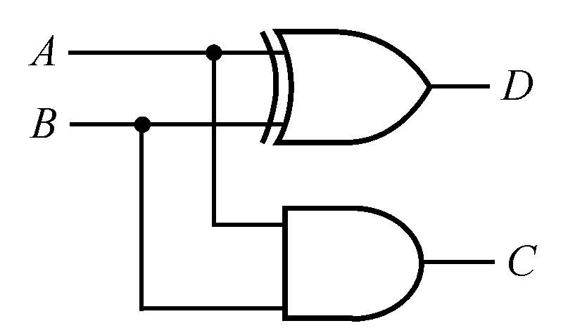
04.( )二進制數(A₄ A₃ A₂ A₁)﹢(B₄ B₃ B₂ B₁)可以使用半加器完成正確相加的是 (A)最低位元A₁、B₁
圖5
(B) 第二位元A₂、B₂ (C) 第三位元A₃、B₃ (D) 最高位元A₄、B₄
05.( )如圖5所示之電路，A、B為輸入，C、D為輸出，則此電路的功能是
(A)全加器 (B)半加器 (C)全減器 (D)半減器。
06.( )圖5中，上面的邏輯閘是(A)AND(及) (B)OR(或) (C)XOR(互斥或) (D)NOT(反相) gate(閘)
07.( )圖5中，上面的邏輯閘；當A、B等於(A)0、0(B)0、1(C)1、2(D)1、1 時，D才為1
08.( )圖5中 (A) A、B是輸入；C、D是輸入(B) A、B是輸出；C、D是輸入(C) A、B是輸出；C、D是輸出
(D) A、B是輸入；C、D是輸出
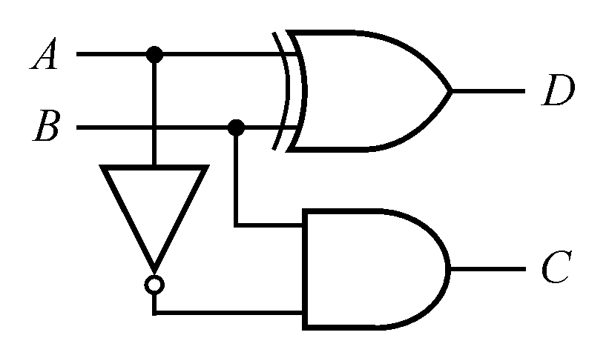
09.( )圖5中，下面的邏輯閘是(A)AND(及) (B)OR(或) (C)XOR(互斥或) (D)NOT(反相) gate(閘)
圖6
10.( )圖5中，下面的邏輯閘；當A、B等於(A)0、0(B)0、1(C)1、2(D)1、1 時，D才為1
11.( ) 假如X、Y和Z是為全加器的輸入端，那麼進位輸出端的布林式為
(A)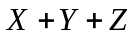 (B)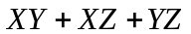 (C)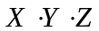 (D)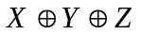
12.( ) 如圖6所示之電路，A、B為輸入，C、D為輸出，則此電路的功能為(A)全加器(B)半加器 (C)全減器 (D)半減器。
13.( ) 圖6中，左邊的邏輯閘是(A)AND(及) (B)OR(或) (C)XOR(互斥或) (D)NOT(反相) gate(閘)
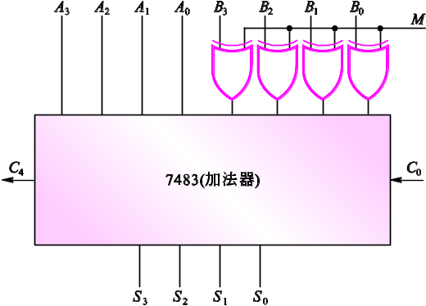
14.( ) 下列敘述何者不正確？(A)編號7486的IC為4位元二進制加法器 (B)可用7483與邏輯電路完成BCD加法器 (C)52_{(D)}的10's補數為48_{(D)} (D)BCD加法器內之校正加法器功能為加6。
圖15
15.( ) 如圖15為利用一個7483(4位元全加器)及四個互斥或閘，
實現一個四位元加減法器之電路，若此加減法器欲執行『減法』，
則M及C₀的輸入須為何？(A)M = 0，C₀= 0 (B)M = 0，C₀ = 1
(C)M = 1，C₀= 0 (D)M = 1，C₀ = 1。
16.( )圖15中，當M＝1，則每個互斥或閘的輸出和輸入的關係是
(A)輸出和輸入相同(B)當輸入是1時輸出才是1
(C) 當輸入是0時輸出才是0 (D)輸出是輸入的補數
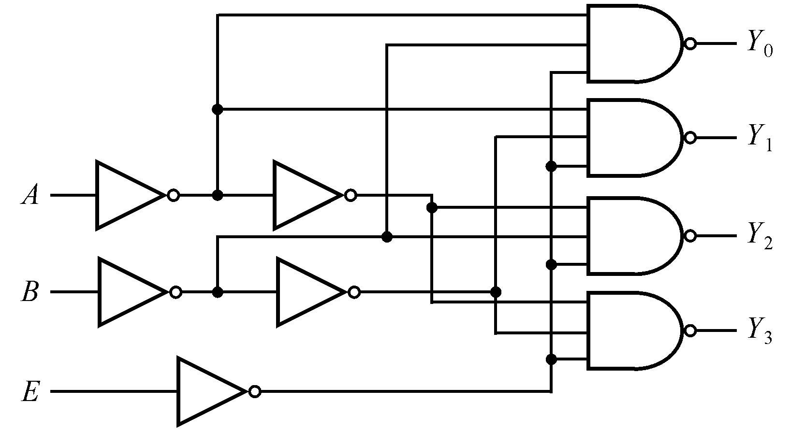
17.( ) 如圖17之電路，下列敘述何者錯誤？
(A)若E=1，則所有的輸出均為1 (B)若E=0，A=1，B=0，
圖17
則除Y₂=0外，其餘輸出均為1 (C)若E=0，A=0，B=1，
則除Y₁=0外，其餘輸出均為1 (D)該電路為編碼器(encoder)。
18.( ) 某一解碼器的輸出端共有64種不同的組合則其輸入端
應有幾個輸入線？(A)64 (B)32 (C)6 (D)4。
19.( )編號74LS138邏輯IC為3對8解碼器，若用其來製作
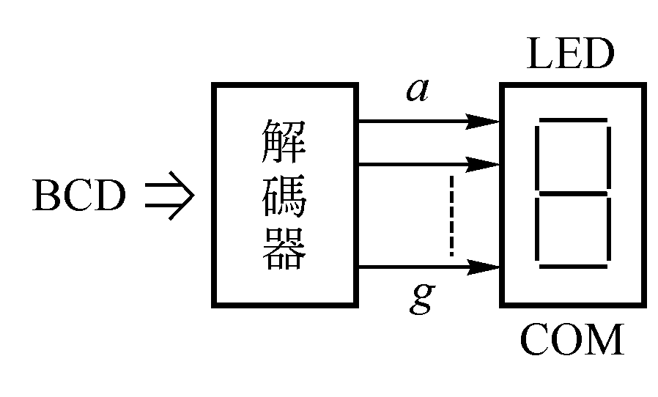
6對64的解碼器，並假設不能使用其他邏輯閘，則共需使用
圖20
幾個74LS138邏輯IC？ (A)9 (B)8 (C)7 (D)6。( )
20.( ) 設計一個數位式計數顯示電路如圖20所示，
若選用共陽極7劃LED為顯示器時，則LED之共接點應接什麼電位？
解碼器的輸出是高態或低態動作？
(A)COM點接地，解碼器的輸出是低態動作(B)COM接高電位，解碼器的輸出是高態動作
(C)COM接高電位，解碼器的輸出是低態動作 (D)COM點接地，解碼器的輸出是高態動作。
21.( ) 共陽極的七節顯示器，若在a、b、d、e、g等引線腳上加低電壓，而共陽極接高電壓，顯示的圖形為
(A) (B) (C) (D)。

22.( ) 通常LED共陰極七字節顯示器(7-segment display)可由下列那一個IC來推動七字節較適宜？
(A)74138 (B)7447 (C)7448 (D)74147。
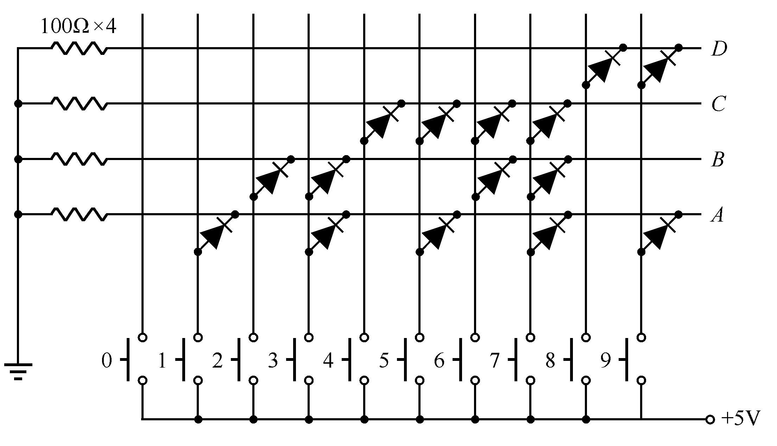
23.( ) 若按下(接通)如圖23中編號“5”開關，
則輸出端DCBA會顯示 何種BCD碼？
(A)1001 (B)0110 (C)1000 (D)0001 (E)0101。
24.( )二進位數(1010)₂其1的補數為
圖23
(A)0101(B)1010(C)1101(D)0110
25.( )二進位數(1010)₂其2的補數為
(A)0101(B)1010(C)1101(D)0110

二、每格2分(共10分)
1. 兩個BCD數目相加時，若其和超過9，則應( )，才可獲得正確的BCD和。
2. 採用2的補數作減法運算，其做法為將 [ 被減數 ﹢減數之2的補數 ]，若[ ]內的和，有進位
，則( )就是答案；若[ ]內的和，沒有進位 ，則將[ ]內的和取2的補數再加負號就是答案
3.(12)₁₀＝( )₂＝( )_{BCD}
4.有一個邏輯電路，其輸入為BCD碼，其輸出可推動7段顯示器，則此電路稱為
( )(參考：加法器、減法器、解碼器、編碼器)
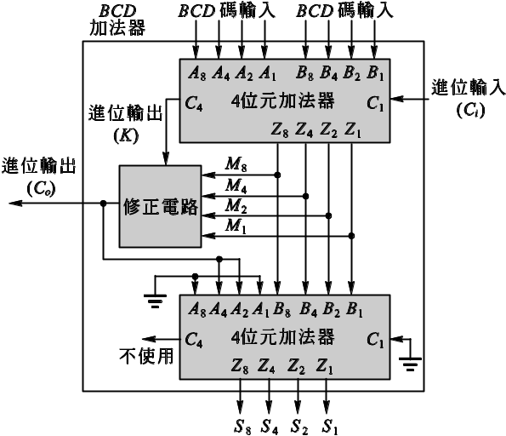
三、
4.寫出全加器真值表
(AB C_{i} C₀ S_{O})(2分)
5.寫出全減器真值表
(AB B_{i} B₀ S_{O})(2分)
6.寫出低態動作8對3
編碼器真值表(2分)
1.如右圖，當BCD碼輸入
(A₄ A₃ A₂ A₁)＝(1001)；(B₄ B₃ B₂ A₁)＝(0101)；C_{i}＝0
則(C₀ S₈ S₄ S₂ S₁)＝( ) (2分)
2. 如右圖修正電路的布林函數C_{O}＝？(2分)

3.試設計一個3人表決器(2人或3人贊成可通過)
(含真值表、輸出布林函數卡諾圖化簡、邏輯電路)
(9分)

